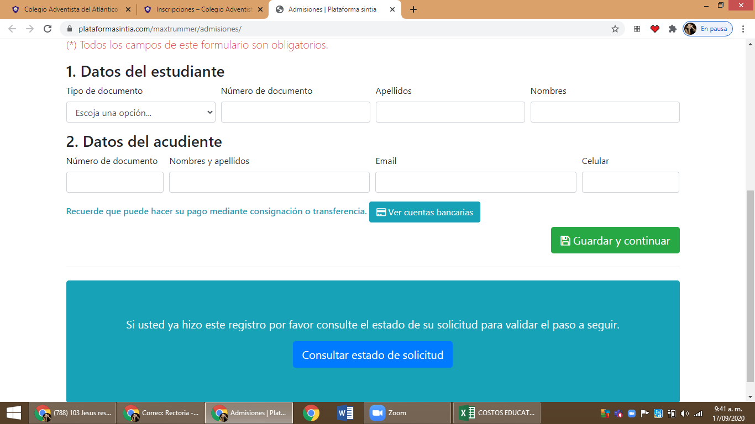

Esto es lo primero que sale, cuando le digo ir a formulario, hasta ahí, todo bien.

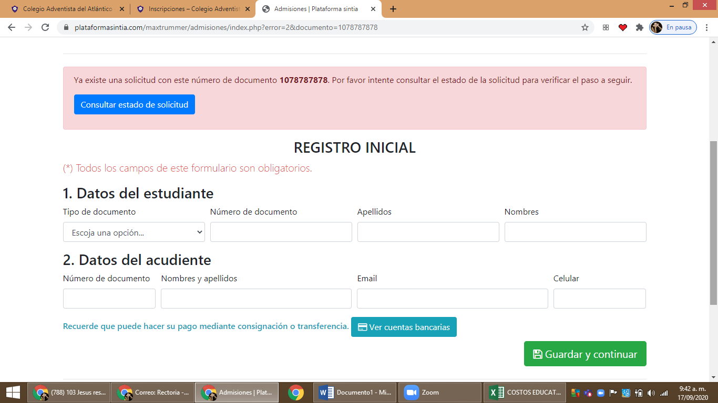

Esto es lo segundo que me sale, se supone que aquí me debe aparecer ya el formulario completo para diligenciarlo con toda la información requerida, e incluso debe tener en la parte de abajo el lugar para que los padres adjunten los documentos.